Universidad Católica Andrés Bello

Facultad de Ingeniería

Escuela de Ing. Informática

Cátedra: Practicas de Redes de Computadores I

**Proyecto:**

**Escaleras y Serpientes:**

**Objetivo:**

Programar en grupos de 5 estudiantes cómo máximo un juego de mesa basado en un

tablero de 10 x 10 casillas identificado con el nombre “Escaleras y Serpientes”.

**Objetivos específicos:**

* Crear una interfaz gráfica que permita al usuario (grupo de estudiantes) interactuar con el juego.
* Crear un protocolo de datos estándar que sirva como base de transmisión para el juego.
* Aplicar los conocimientos adquiridos en las distintas topologías de redes en especial la topología de anillo e interfaces de comunicaciones RS232 para la creación de un juego funcional y estable.
* Estandarizar la manera en que la jugada será transmitida a los otros jugadores minimizando la cantidad de información que será enviada.
* Manejar de una manera eficiente el concepto de direccionamiento.

El juego podrá ser diseñado y programado por grupo de estudiantes utilizando técnicas y métodos de programación distintos. En general cada equipo de programación que se apegue al protocolo de comunicaciones creado y discutido por los estudiantes podrá interactuar en el juego y completarlo satisfactoriamente independientemente del método y lenguajes de programación empleados.

**Reglas del juego:**

Los jugadores comienzan con una ficha y se turnan para lanzar un dado que les indicará la cantidad de casillas que deben avanzar. Las fichas se mueven según la numeración del tablero, en sentido ascendente.Si al finalizar un movimiento un jugador cae en una casilla donde comienza una escalera, sube por ella hasta la casilla donde ésta termina. Si, por el contrario, cae en una en donde comienza la cabeza de una serpiente, desciende por ésta hasta la casilla donde finaliza su cola.  
Si un jugador obtiene un *6* podrá mover y tirar nuevamente el dado.  Si un jugador obtiene tres *6* consecutivos, deberá regresar a la casilla inicial y no podrá mover su ficha hasta obtener nuevamente un *6*. El jugador que logra llegar a la casilla final es el ganador.

En una de las modalidades se debe llegar a la casilla final con el puntaje justo. Modificación y regla que debe ser discutida entre los equipos programadores para ser incorporada.

**Modificaciones generales del juego:**

La siguiente modificación es incorporada al juego: Si en alguna jugada el “equipo jugador” cae en una de las 3 “casillas especiales” que se señalan, el juego invertirá su sentido. Cabe destacar que por la topología y la forma en que se ha configurado el cable de comunicaciones, el juego, normalmente seguirá siempre el mismo sentido es decir del jugador 1 al 4 sin embargo al caer el jugador en una de esas “casillas especiales” el “equipo programador” deberá tomar en cuenta que a pesar que físicamente el sentido del juego se mantiene, lógicamente se invertirá es decir, el sentido será del jugador 4 al 1 por lo que el “equipo programador” deberá tomar en cuenta los campos de direcciones para invertir el sentido del juego.

Las casillas que provocarán cambio en el sentido del juego son:

|  |  |  |  |
| --- | --- | --- | --- |
| **Tablero** | **Casillas especiales** | | |
| **1** | 18 | 46 | 85 |
| **2** | 17 | 45 | 86 |
| **3** | 23 | 54 | 88 |
| **4** | 13 | 41 | 94 |
| **5** | 12 | 48 | 94 |
| **6** | 17 | 41 | 81 |

***Tablero 1***

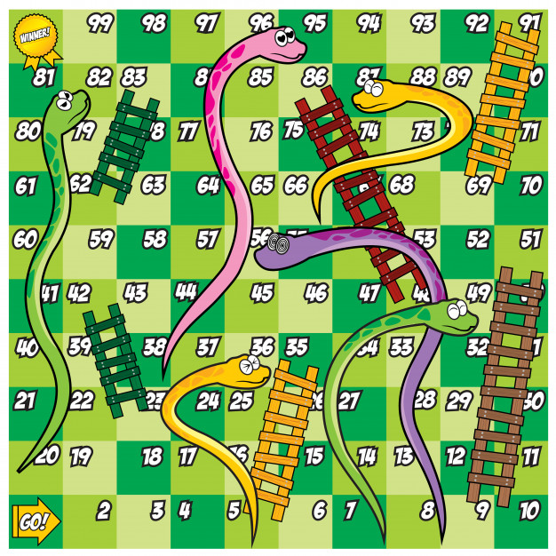

***Tablero 2***

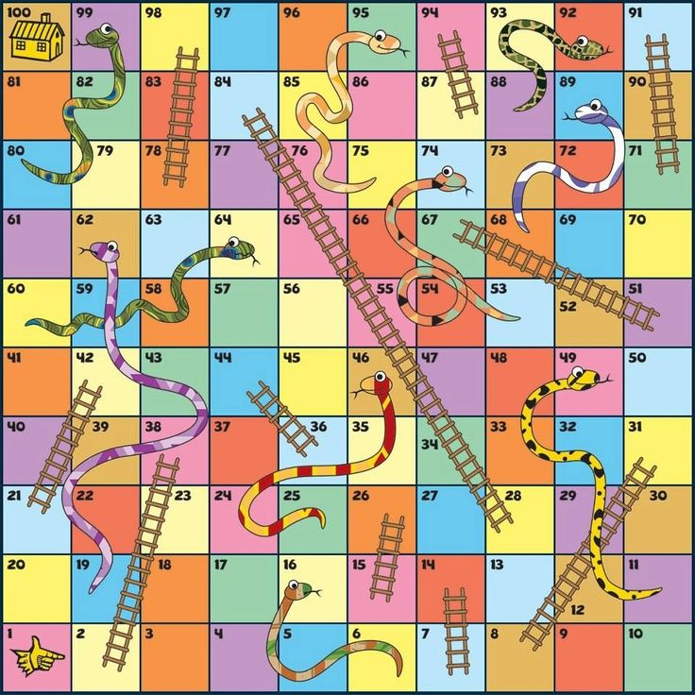

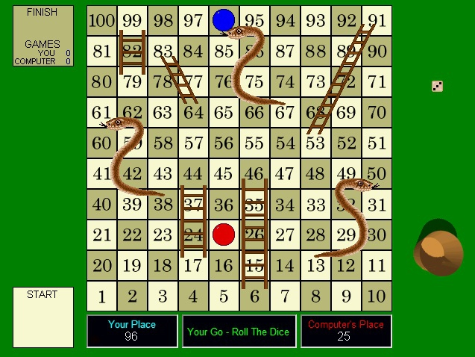***Tablero 3***

***Tablero 4***

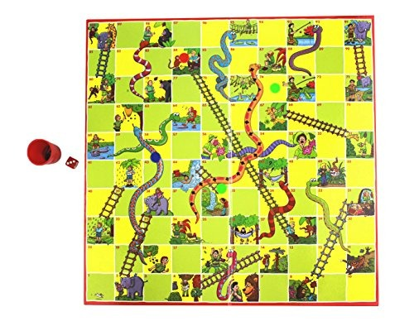

***Tablero 5***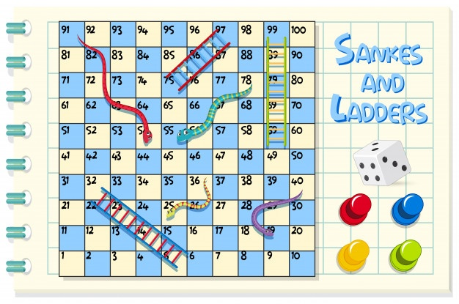

***Tablero 6***

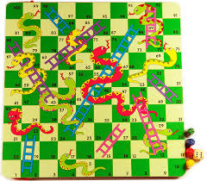

Una vez conformados los equipos deberán enviar la lista de estudiantes programadores que participarán en cada equipo.

La fecha de entrega: Última semana de clases, enero 2020.

Si algún grupo desea entregar previo a la fecha, deberá participarlo al profesor de la cátedra.